第一章 发酵工程
第1节 传统发酵技术的应用
（课前+课中+课后，三案一体）
课前案
【预习新知】
一、发酵与传统发酵技术
1.发酵的概念
人们利用微生物，在适宜条件下，将原料通过微生物的代谢转化为人类所需要的产物的过程。
2.腐乳的制作
（1）参与的微生物：酵母、曲霉、毛霉，其中起主要作用的是毛霉。
（2）过程：豆腐中的蛋白质被分解成小分子的肽和氨基酸。
3.传统发酵技术
（1）概念：直接利用原料中天然存在的微生物，或利用前一次发酵保存下来的面团、卤汁等发酵物中的微生物进行发酵、制作食品的技术。
（2）制作的食品：腐乳、酱、酱油、醋、泡菜和豆豉等。
二、尝试制作传统发酵食品
1、泡菜的制作
（1）菌种：乳酸菌
①特征：代谢类型为异养厌氧型；在无氧情况下，将葡萄糖分解为乳酸。有关反应式：
C₆H₁₂O₆2C₃H₆O₃（乳酸）+能量
②种类：乳酸链球菌和乳酸杆菌。
③分布：广泛分布在空气、土壤、植物体表、人或动物的肠道内。
（2）流程
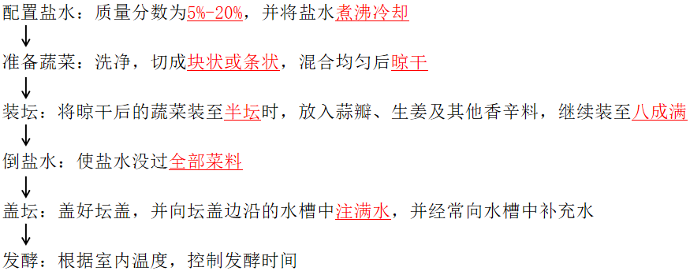
2.果酒和果醋的制作
（1）菌种
①酵母菌：代谢类型为异养兼性厌氧型，有氧时将葡萄糖转化为CO₂和H₂O；无氧时将葡萄糖转化为C₂H₅OH和CO₂。
酵母菌的最适生长温度约为28℃。
②醋酸菌：代谢类型为异养需氧型，当O₂和糖源都充足时，醋酸菌通过复杂的化学反应将糖分解成乙酸；当缺乏糖源时，醋酸菌直接将乙醇转化为乙醛再变为乙酸。
多数醋酸菌最适生长温度为30-35℃。
（2）流程
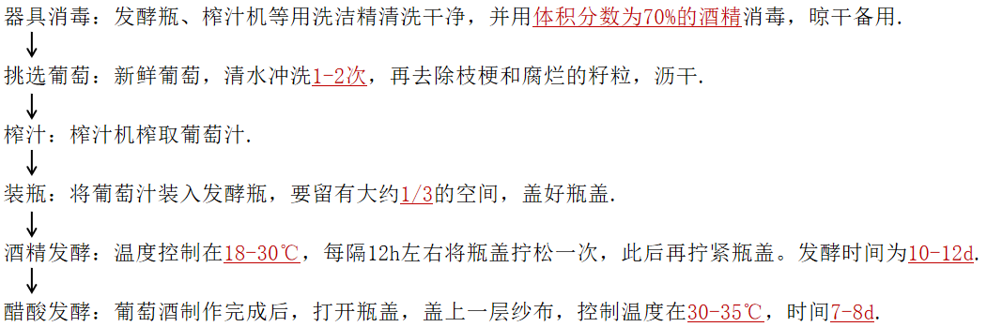
【预习自测】
1.条件适宜时醋酸菌可将葡萄汁中的糖分分解成乙酸。 （ √ ）
2.在果酒发酵后期，打开瓶盖的间隔时间可延长。 （ √ ）
3.酵母菌是兼性厌氧菌，醋酸菌是好氧细菌，而乳酸菌是严格的厌氧细菌。 （ √ ）
4.果醋制作是否成功可通过检测果醋发酵前后发酵液的pH变化进行鉴定。 （ √ ）

课中案
【导】
带领学生阅读教材本章“科技探索之路”中的内容，并逐一进行讲解。
【思】
1.什么是传统发酵技术？
2.制作泡菜、果酒和果醋的原里是什么？
3.怎样制作泡菜？怎样制作果酒和果醋？
【议】
阅读课本第6页的探究实践“制作传统发酵食品”中的制作泡菜，明确制作泡菜的原理、应用细菌和制作步骤。完成后思考以下问题。
1. 为什么要向酸菜中加老酸水？为什么要加老酸奶？
接种更多的乳酸菌
2. 酸菜控制温度多少度？酸奶多少度？
乳酸菌最适温度是37℃左右
3.为什么要对装酸奶的容器开水煮沸？为什么酸菜开始的时候可以加一点酒？
灭菌，防止杂菌污染
4. 酸菜如果表面长白膜是什么？怎么处理？
是产膜酵母形成的；加酒处理
如图为果酒和果醋制作的实验装置图。请据图思考下列问题：
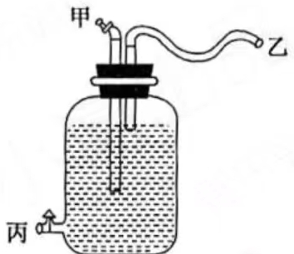
1.甲、乙、丙的作用分别是什么？
甲的作用是通入无菌空气；乙的作用是排出在代谢过程中产生的CO2；丙的作用是取出样品进行检验和鉴定。
2.图中发酵瓶中葡萄汁的量是否恰当？为什么？
不恰当。发酵瓶中的葡萄汁不能超过瓶容量的2/3，且不能将排气口淹没。
3.醋酸菌进行醋酸发酵时，无论是利用糖源还是酒精，甲都需要打开，请说明原因。
醋酸菌是好氧细菌，在发酵生产乙酸时需要不断通入空气，所以要将通气口打开。
4.果酒搁置时间过久为什么会有酸味？
在缺少糖源的条件下，醋酸菌可以利用乙醇转化为乙醛再转化为乙酸，所以有酸味。
【展】学生展示讨论结果
【评】
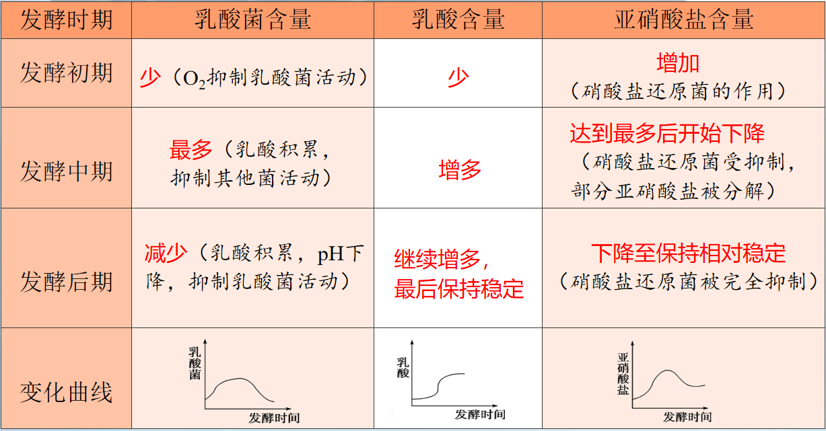
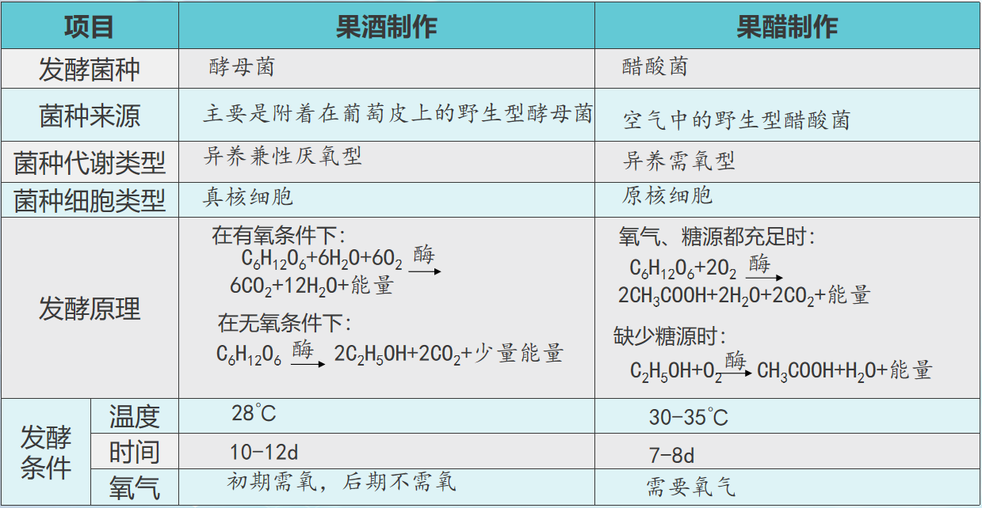
【检】引导学生总结本节课内容
【练】完成课后案

课后案
1．下列关于传统发酵技术的说法，正确的是（ ）
A．制作腐乳过程中主要利用毛霉将蛋白质分解成肽和氨基酸
B．制作泡菜过程中先将蔬菜装至八成满，然后迅速倒入煮沸冷却的盐水
C．当缺少糖源时醋酸菌进行无氧呼吸将乙醇转化为乙醛，再将乙醛转化为醋酸
D．制作果酒过程中应先将去除枝梗的葡萄用清水冲洗1～2次，然后晾干备用
【答案】A
【分析】1、参与果酒制作的微生物是酵母菌，其新陈代谢类型为异养兼性厌氧型。
2、参与果醋制作的微生物是醋酸菌，其新陈代谢类型是异养需氧型。果醋制作的原理：当氧气、糖源都充足时，醋酸菌将葡萄汁中的糖分解成醋酸。当缺少糖源时，醋酸菌将乙醇变为乙醛，再将乙醛变为醋酸。
3、参与腐乳制作的微生物主要是毛霉，其新陈代谢类型是异养需氧型。腐乳制作的原理：毛霉等微生物产生的蛋白酶能将豆腐中的蛋白质分解成小分子的肽和氨基酸；脂肪酶可将脂肪分解成甘油和脂肪酸。
【详解】A、制作腐乳过程中主要利用毛霉产生的蛋白酶将蛋白质分解成肽和氨基酸，产生的脂肪酶将脂肪分解为甘油和脂肪酸，A正确；
B、制作泡菜过程中先将蔬菜装至半坛，然后倒入煮沸后冷却的盐水，B错误；
C、醋酸菌为需氧型细菌，进行有氧呼吸，当缺少糖源时醋酸菌将乙醇转化为乙醛，再将乙醛转化为醋酸，C错误；
D、制作果酒过程中应该先用清水冲洗1~2次，然后再去除葡萄的枝梗，D错误。
故选A。
2．某品牌原浆苹果醋的简概工艺流程为：“苹果采摘→挑选清洗→破碎榨汁→酵母发酵→醋酸发酵→陈酿2年左右”，下列有关叙述正确的是（ ）
A．“挑选清洗”即可消除杂菌对发酵过程的影响
B．“酵母发酵”产物有利于溶出苹果中的风味物质并保留在苹果醋中
C．“酵母发酵”结束后需改变通气条件、降低温度才有利于“醋酸发酵”
D．“醋酸发酵”时若发酵液停止产生气泡即代表发酵结束
【答案】B
【分析】1、果酒的制作离不开酵母菌，酵母菌是兼性厌氧型生物，在有氧条件下，酵母菌进行有氧呼吸，大量繁殖，在无氧条件下，酵母菌进行酒精发酵。
2、果醋制作利用的是醋酸菌，醋酸菌是异养需氧型。当氧气充足，糖源充足时，可以直接将葡萄糖分解为醋酸；当氧气充足，糖源不足时先将乙醇分解为乙醛，再讲乙醛分解为醋酸。
【详解】A、“挑选清洗”是为了洗去苹果表面的浮尘，不能完全消除杂菌的影响，A错误。
B、“酵母发酵”产生的酒精有利于溶出苹果中的风味物质并保留在果醋中，B正确；
C、“酵母发酵”(18~30℃)后应提供充足氧气，并升高温度(30~35℃)才利于“醋酸发酵”，C错误。
D、“醋酸发酵”时，当糖源充足，糖将分解成醋酸且产生二氧化碳，即有气泡产生，但当缺少糖源时，酒精将转变成醋酸且不产生二氧化碳，即不产生气泡，因此发酵液停止产生气泡不一定代表发酵结束，D错误。
故选B。
3．许多传统美食的制作过程都蕴含了生物发酵技术。下列关于果酒、果醋、泡菜制作的相关叙述错误的是（ ）
A．发酵后形成的溶液都成酸性
B．乙醇既是果酒发酵的产物，也是果醋发酵的底物，又可以抑制杂菌繁殖
C．醋酸杆菌和乳酸菌发酵过程中控制通气的情况不同
D．只要取材得当，操作正确规范，最终泡菜坛内微生物只有乳酸菌
【答案】D
【分析】1、参与果酒制作的微生物是酵母菌，其新陈代谢类型为异养兼性厌氧型。果酒制作的原理：（1）在有氧条件下，酵母菌大量繁殖；（2）在无氧条件下，酵母菌进行无氧呼吸产生酒精和CO₂。
2、参与果醋制作的微生物是醋酸菌，其新陈代谢类型是异养需氧型。果醋制作的原理：当氧气、糖源都充足时，醋酸菌将葡萄汁中的果糖分解成醋酸。当缺少糖源时，醋酸菌将乙醇变为乙醛，再将乙醛变为醋酸。
【详解】A、果酒发酵的产物CO₂、果醋发酵的产物醋酸、泡菜制作中产生的乳酸都会使得发酵液成酸性，A正确；
B、乙醇既是果酒发酵的产物，也是果醋发酵的底物，而且还可以抑制杂菌繁殖，B正确；
C、醋酸杆菌其新陈代谢类型是异养需氧型，乳酸菌是厌氧异养型，所以醋酸杆菌和乳酸菌发酵过程中控制通气的情况不同，C正确；
D、泡菜制作中利用的菌种主要是乳酸菌，如果操作正确，最终坛中的主要菌群是乳酸菌，此外还含有其他微生物，D错误。
故选D。
4．下列关于传统发酵工程的叙述正确的是（ ）
A．果醋发酵时，用重铬酸钾测定乙酸含量变化时，溶液灰绿色逐日加深
B．果醋制作过程中发酵液pH逐渐降低，果酒制作过程中情况相反
C．酵母菌和醋酸杆菌均以有丝分裂的方式进行增殖
D．葡萄酒的颜色是葡萄皮中的色素进入发酵液形成的
【答案】D
【分析】1、参与果酒制作的微生物是酵母菌，其新陈代谢类型为异养兼性厌氧型。
2、参与果醋制作的微生物是醋酸菌，其新陈代谢类型是异养需氧型，果醋制作的原理：当氧气、糖源都充足时，醋酸菌将葡萄汁中的葡萄糖分解成醋酸；当缺少糖源时，醋酸菌将乙醇变为乙醛，再将乙醛变为醋酸。
3、泡菜的制作原理：泡菜的制作离不开乳酸菌。在无氧条件下，乳酸菌将葡萄糖分解成乳酸。
【详解】A、果醋发酵时，用重铬酸钾测定乙酸含量变化时，由于乙醇逐渐转变为乙酸，因此溶液灰绿色逐渐变浅，A错误；
B、果醋制作过程中发酵液pH逐渐降低，果酒制作过程中情况也是逐渐降低，B错误；
C、酵母菌以有丝分裂的方式进行增殖，醋酸杆菌以二分裂的方式进行增殖， C错误；
D、葡萄酒的颜色是葡萄皮细胞液泡中的色素进入发酵液形成的，D正确。
故选D。
5．下列关于泡菜制作的叙述错误的是（ ）
A．泡菜坛中蔬菜装量不能超过2/3，以防发酵液溢出
B．泡菜的制作过程中可能有多种微生物参与发酵
C．适量的食盐水和酸性条件可以抑制杂菌的生长
D．腌制泡菜时如果加入一些陈泡菜汁，可以缩短腌制时间
【答案】A
【分析】泡菜的制作原理：在无氧条件下，乳酸菌将葡萄糖分解成乳酸。发酵过程中，亚硝酸盐先增加，后下降至相对稳定。
【详解】A、泡菜坛中蔬菜装至半坛，再加入香辛料和酒至八成满，盐水没过蔬菜，A错误；
B、泡菜的制作过程中利用的菌种主要是乳酸菌，泡菜坛中还可能有其他微生物，B正确；
C、食盐水能增大环境溶液的浓度、酸性条件会抑制细胞代谢，适量的食盐水和酸性条件在腌制过程中可以抑制杂菌生长，C正确；
D、陈泡菜汁中含有乳酸菌，坛中加一些陈泡菜汁的目的是加入乳酸菌菌种，缩短腌制时间，D正确。
故选A。

